用電場所檢驗維護情況之查核結果
編號 | 1
用電場所 | 行政院國軍退除役官兵輔導委員會楠梓榮民自費安養中心
與會人員 | 經濟部能源局 謝秀萍專員  高雄市政府 顏秉宏技士  台電高雄區營業處 蕭荣華高專、陳鏡吉技術專員  台灣區電檢公會 林正祥主任、蔡榮生總幹事  查核委員 顏世雄委員、彭榮芳委員、周至如委員、許松泉委員、陳士麟委員
查核建議 | （1）維護合約書  - 應列出緊急聯絡人及電話。  - 應註明合約日期（包含年月日）。  （2）檢驗報告  - 紅外線熱顯影檢測報告請註明參考標準值，攝影時請注意死角是否有記錄到。  - 絕緣測試記錄值若超過最大值應加上+之符號。  - 油浸式變壓器建議增加油中氣體分析。  - 保護電驛測試建議增加跳脫測試（實際跳脫斷路器之試驗）。  （3）電氣室  - 高壓配電盤開口處應予填塞，避免小動物入內。  - 配電室的地面不平，應力求平整以免走路跌倒。  - 配電室拉門有洞隙；目前是用寶特瓶擋住，請改善填塞方式。  - 管路進出口及門底孔洞應加強填塞；窗戶應加設防塵網。  - 水塔位於屋頂上方，請加強防水，建議鋪上防水板，以免滲水滴入盤頂；目前是以不鏽鋼槽收集滲水，非長久之計，集水瓶置於地上應固定。  - 每一盤面須張貼單線圖；盤面編號易搞混，可使用中文註記等，俾於緊急狀況時可以明確分辨。  - 鑄模式變壓器盤內日光燈不亮。  - 應設置逃生門。  - 風扇的氣流方向應由前盤盤面的下方進氣，而由後方盤面上方出氣，其餘盤面的開孔皆用金屬板予以擋住，俾迫使氣流經由氣道將低壓線圈的熱氣帶出。  （4）緊急發電機室  - 蓄電池的接線應以螺絲鎖緊，此處係以鱷魚夾引接，較不牢靠；蓄電池端子裸露，應加絕緣套，並作牛油處理。  - 建議執行發電機的加載試驗，每隔一段時間測試是否可以確切的供電至負載。  - 發電機室內的配電盤之盤孔處未填塞，老鼠等小動物易進入。  - 排煙管出口處請加強填塞。  - 雜物須清除，尤其是易燃物不得置於發電機室。  - 防溢池容量不足，盡可能改善，備用油桶應加強固定。  - 發電機及油桶上方的日光燈應改為防爆型，目前有漏油痕跡。  （5）台電變電箱  - MOF盤體位於戶外，盤體鏽蝕，接地端子鏽化，盤體穿孔處未填塞，請改善加強清潔、防鏽。電表檢視孔應加護罩以免雨水及小動物入侵。  （6）其他  - 機電人員所配戴的絕緣手套應參考台電標準。  - 冷氣等設備若為早期產品，應注意用電效率，評估運轉成本，以經濟效率考量其是否應更新。
現場情形 | 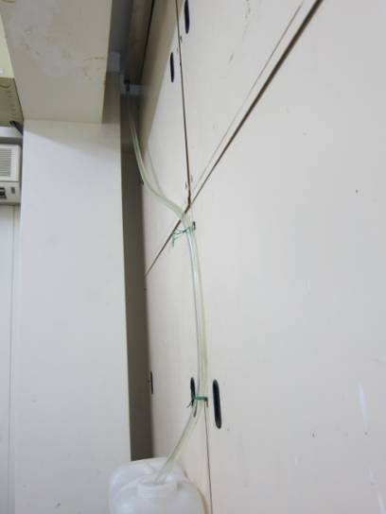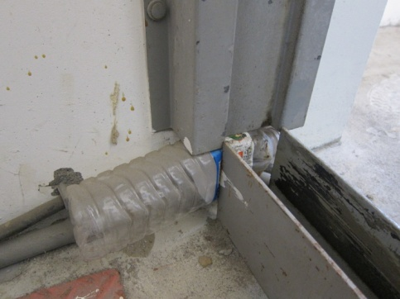  圖1.1 應改善防水措施 圖1.2 門底孔洞應加強填塞  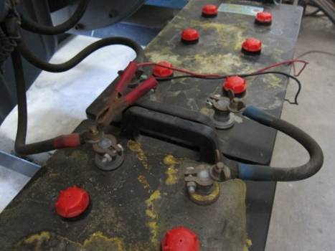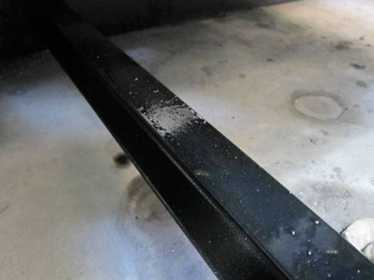  圖1.3蓄電池端子應由螺栓固定 圖1.4 目前有漏油情況  且覆蓋絕緣護套  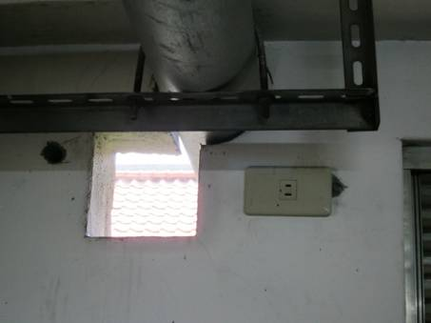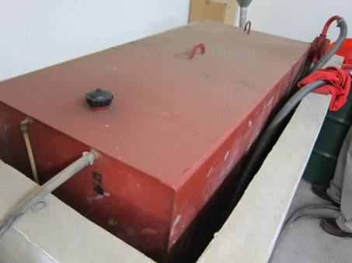  圖1.5 應加強排煙管填塞 圖1.6 洩油槽容量不足  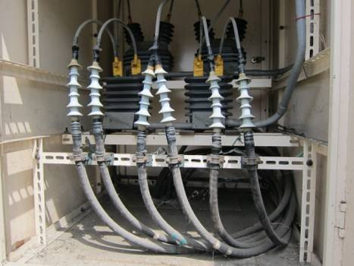 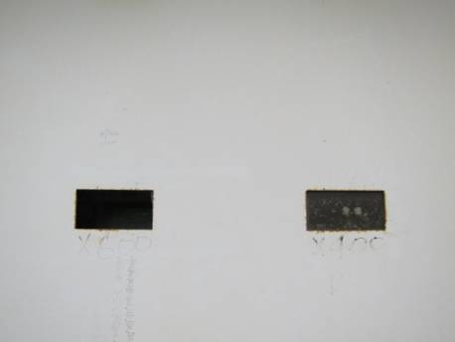圖1.7 接地端子鏽化及穿孔處未填塞 圖1.8電表檢視孔應加防護罩

編號 | 2
用電場所 | 台灣糖業股份有限公司量販事業部屏東量販店
與會人員 | 經濟部能源局 謝秀萍專員  屏東縣政府 田豐清僱員  台電屏東區營業處 莊政雄技術專員、沈忠銘技術專員  台灣區電檢公會 林正祥主任、蔡榮生總幹事  查核委員 顏世雄委員、彭榮芳委員、周至如委員、許松泉委員、陳士麟委員
查核建議 | （1）維護合約書  - 合約內未註明緊急搶修時應在多少時間內趕到現場。  （2）檢驗報告  - 將不一致的項目合併為一，建議改善。  - 對於關係到顧客安全的分路漏電斷路器，請加強檢驗。  - 請增設盤內溫度檢測記錄，據之觀察是否有溫度過高情況。  - 變壓器及電纜之絕緣電阻記錄值大於錶的最大讀值時須加上「+」，例如：$\text{2000}MΩ^{+}$。  - 保護電驛試驗僅有單體特性測試，建議請加接線及跳脫試驗。  - 高壓用電巡檢月報表，評估危害風險欄內，所填寫之最高需量其意義宜說明，例如：是否超約或是否某些迴路超載。  - 請執行發電機加載及ATS動作試驗。  （3）電氣室  - 單線圖之總圖建議貼於明顯處且各分盤名稱請予標示，俾利於維修。  - 電氣室門的入口處應設置永久性的警告標示，於引道入口亦應標示，並有防撞措施。  - 分離式空調的室外機不應置於室內，請移至室外。  - 高壓電纜引入口處未填塞；所有室內臨時用風扇的電源線應加強整理，以防止工安事故。  - 變壓器盤因過熱而平時打開盤門，此非正確作法，乃因送風管堵塞，請在送風管的另一端加設排風扇，如此push pull 才能將冷風吹出。變壓器最熱點距低壓線圈近上端1/3的位置，未來長期改善應加設軸流風扇，短期內先就盤面改善，亦即：由前方的盤面下方進氣，後方的盤面上方出氣（其餘的盤孔皆予填塞或以金屬板擋住），如此迫使冷氣經由變壓器的氣道流通。  （4）配電室  - 台電配電室的拉門在拉開時空間不夠，台電配電室與用戶電氣室之間以木質隔板相隔，請改為耐火材質，並調整拉門的移動空間。  - 台電配電室內之雜物請予清除，另電纜引出口亦請加強填塞。  （5）其他  - 販賣部的冷凍櫃係屬客人易接觸到的金屬，請在這些冷凍櫃的分路增設漏電斷路器。
現場情形 | 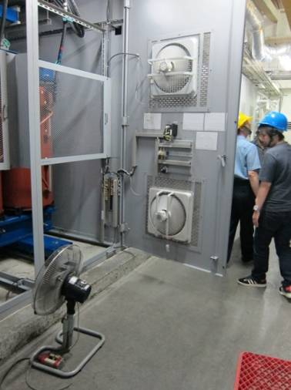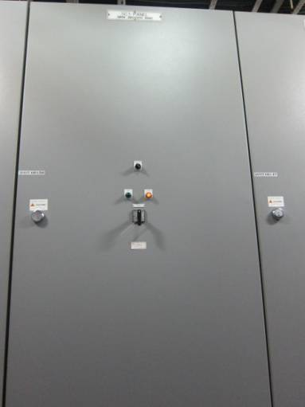  圖2.1 散熱方式須改善 圖2.2 盤面須標示清楚及  單線圖須張貼在明顯處  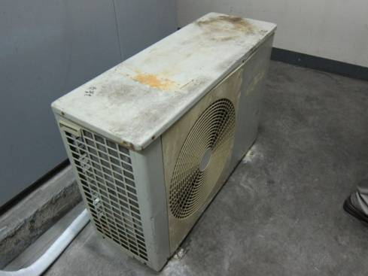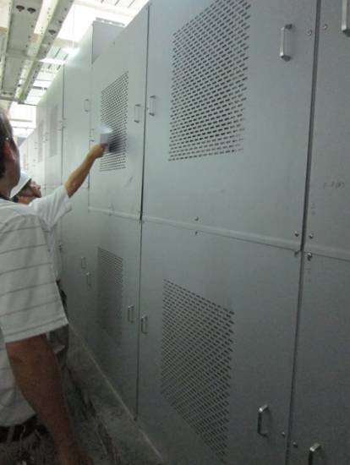  圖2.3 冷氣的室外機請移至室外 圖2.4 散熱方式錯誤  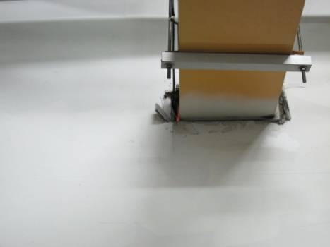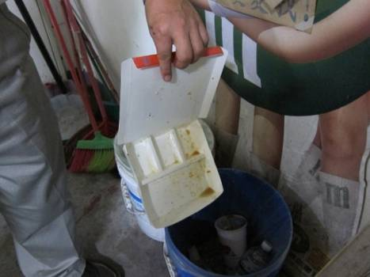  圖2.5 電纜引入口未填塞 圖2.6 雜物須清除

編號 | 3
用電場所 | 遊戲阜企業社
與會人員 | 經濟部能源局 謝秀萍專員  台東縣政府 顏裕珍僱員、蘇虹瑋僱員  台電台東區營業處 吳中琳課長、張進義高專  台灣區電檢公會 林正祥主任、蔡榮生總幹事  查核委員 彭榮芳委員、陳士麟委員 （顏世雄委員當天緊急送台東馬偕醫院）
查核建議 | （1）維護合約書  - 應有適當的應變計畫，在緊急狀況發生時能及時且安全地處置。  - 應加強目視檢查的頻次。  - 遊戲阜企業與南宏機電的合約期限至101年9月4日（查核的前一天）為止，未予更新。  （2）配電盤  - 主配電盤內盤體穿孔處未填塞，恐會有小動物（老鼠）進入。  - 盤內中性線引接處活電裸露，請加絕緣護套。  - 盤內電容器應加強固定。  - 接地端子鏽蝕，請改善。  （3）其他  - 遊戲檯下方的插座，請予定期檢查，並有效管制用電設備的接入或變更，以確保保護裝置能有效動作。  - 一樓置於天花板上的蓄電池不易維修。  - 二樓的緊急通風係採用手動方式，請考慮增設UPS。
現場情形 | 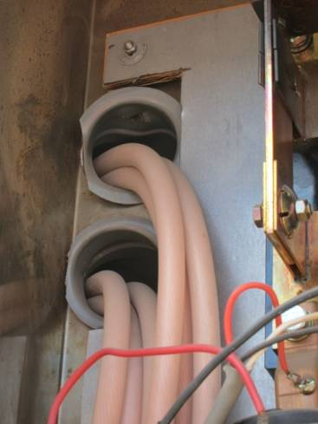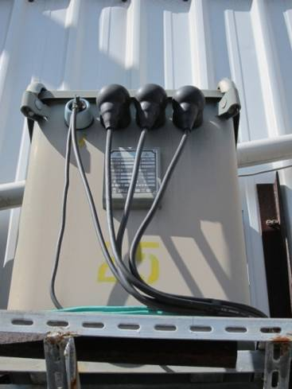  圖3.1 電纜穿孔處請加強填塞 圖3.2 中性線引接處活電裸露  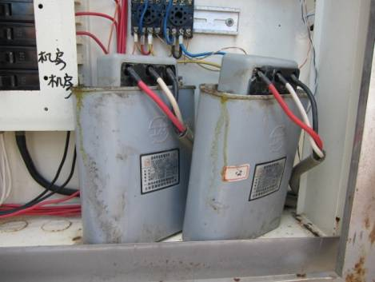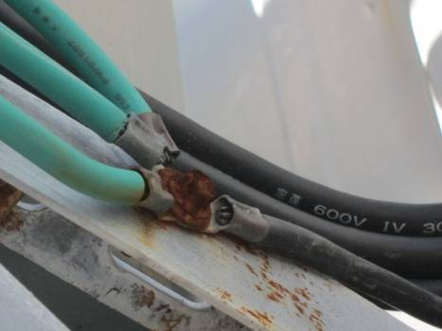  圖3.3 電容器應固定 圖3.4 接地端子鏽蝕

編號 | 4
用電場所 | 曼波魚四季大飯店股份有限公司
與會人員 | 經濟部能源局 謝秀萍專員  花蓮縣政府 吳維剛書記、鄧志旻僱員  台電花蓮區營業處 熊繁仁課長、李建興高專  台灣區電檢公會 陳德松常務監事、王文誠主任、蔡榮生總幹事  查核委員 彭榮芳委員、陳士麟委員 （顏世雄委員當天下午由台東馬偕醫院轉院至署立花蓮醫院）
查核建議 | （1）維護合約書  - 合約未寫年、月、日，且在合約內未註明遇到搶修時能在多少時間內趕到現場。  （2）檢驗報告  - 採用勾表量測接地電阻值，僅能確認接地線未斷線而已，請改用三極式接地電阻計。  （3）配電室  - 配電室應改善其落塵狀況。  - 儀表及電驛有少部份的功能喪失應及時修復，否則會有安全疑慮。  - 有一單相變壓器係屬高架，請加強固定。  - ATS盤的盤體鏤空處未予填塞或阻隔小動物（老鼠）入侵，且該盤體未予接地。  （4）發電機  - 發電機位於頂樓，須加強防日曬處理，並對於可能之日曬高溫，採行有效的措施，使之運轉在安全的溫度範圍內。  - 油桶處缺少溢油槽，亦請加強發電機室的消防。  - 蓄電池端子活電裸露，請加絕緣蓋，目前用鱷魚夾接續，請改用螺絲固定。
現場情形 | 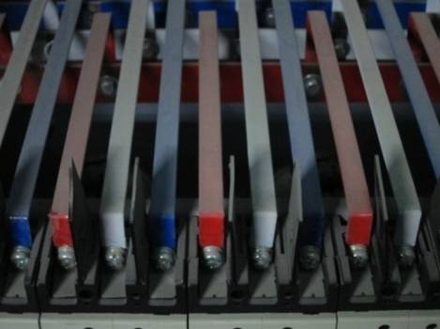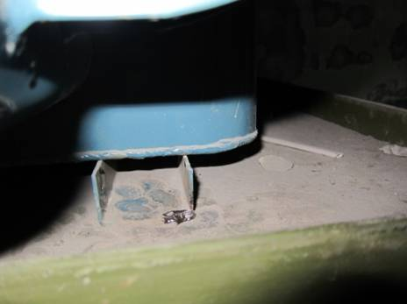  圖4.1 配電室應改善落塵情形 圖4.2 單相變壓器係屬高架，  請加強固定  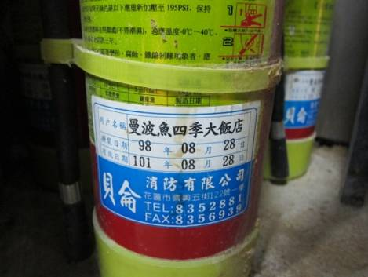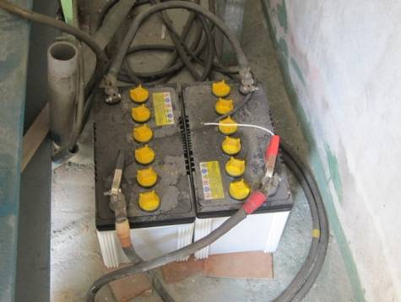  圖4.3 滅火器過期 圖4.4 蓄電池端子裸露，請加絕緣蓋  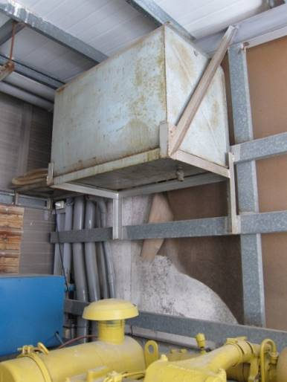  圖4.5 油桶缺少溢油槽

編號 | 5
用電場所 | 台灣省漁會三重示範魚市場
與會人員 | 經濟部能源局 姚瑞祥執行秘書、黃勝祿科員  新北市政府 徐崇恩僱員  台電台北西區營業處 黃其田內線高級技術專員  台灣區電檢公會 王文誠主任、林毓卿組長  查核委員 周至如委員、郭宗益委員、邱健寶委員、陳士麟委員
查核建議 | （1）檢測報告  - 儀器清單缺校正日期，護具上亦未標示校驗日期。  - 檢測記錄表內CO+LCO欄未勾選動作特性：正常反時，非常反時等。低電壓/過電壓欄反而勾「正常反時」，其實低電壓/過電壓欄不必勾。  - 低壓接地電阻量測值填寫1.8Ω，請檢討是否正確。量測接地電阻應在接地箱，採用三極式量測法，而非勾表。  - 各設備的接地電阻量測值均相同，必須確認是否係因同一接地網所致，且建議再增加重要設備之接地線檢查，如：接地端子是否脫落或鏽蝕。  - 絕緣電阻量測值若已超過刻度極限，宜加記「+」符號，如：超過$\text{9000}MΩ$，應記錄為$\text{9000}MΩ^{+}$。  - TMB維護日常點檢部分或定期點檢宜對重要設備及匯流排施以紅外線掃描測溫。  - 建議將檢測記錄作成趨勢圖，以提早檢出設備絕緣之劣化。  - 建議對於變壓器進行油中氣體分析。  （2）配電室  - 配電室內的低壓盤缺少蓋板，低壓線穿過窗戶，除缺少金屬網阻隔外，亦會引入雨水進入低壓盤。  - 主變壓器置於屋頂，缺少固定式樓梯，維護不易，且有工安的顧慮。  - 主變壓器盤鏽蝕，圍籬外設有單相變壓器一具，請加強固定，端子活電外露，請加絕緣護套。  - MLL1Panel進屋線槽生鏽，MPP1無照明、無接地線，對於滅火器建議增設月點檢表；MPP2 Panel電壓表未歸零，NFB負載側截斷之電線未予拆除。  - LBSA Panel：Power fuse之R.S.相已更新，建議T相配合更新；屋頂的單相變壓器底部生鏽，且有滲絕緣油現象，建議更新；屋頂的電力電纜非一線到底、直接銜接，不符電工法規的接線規定。  - 屋頂的地排無法阻擋垃圾、樹葉等，會造成雨水淹至室內的Power Panel。  - 配電室環境應改善，門鏽蝕宜汰換、各窗戶均破損，鐵網鏽蝕脫落，且與圍牆相鄰的空間須擴大，並加強防護以防止外物入侵、防雨、防水等。  - 室內管路的管槽均鏽蝕，嚴重者應予汰換，且均未適當固定，易發生人員進出跌倒之意外，線路雜亂應加強整理，譬如：應配置於管路或線槽上。  （3）停電檢測  - 停電檢驗操作符合規定，安泰電力技術公司值得嘉許，但應事前規劃好道路交通與停電操作區之間的分隔，並由專人示警以避免車輛撞入操作區。  - 停電檢測時所使用的移動式柴油機的輪子應予固定，亦缺少漏電斷路器，且柴油機缺少設備接地。  （4）其他  - 用電場所老舊不堪，請盡速更新。  - 建議合約增加「高低壓設備熱影像檢測」（F表）。  - 建議宏泰提出短、中、長程電力系統或設備改善計畫，提請漁會編列預算並執行改善之。
現場情形 | 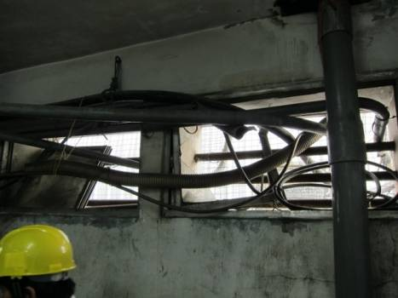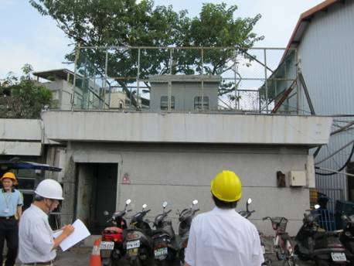  圖5.1 應加強改善環境 圖5.2 主變壓器置於屋頂  缺少固定式樓梯  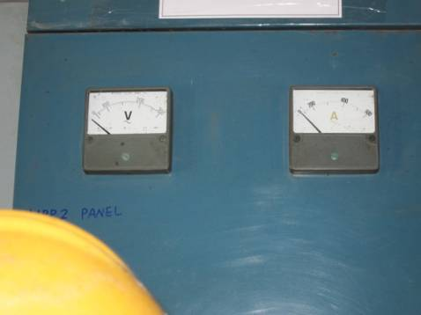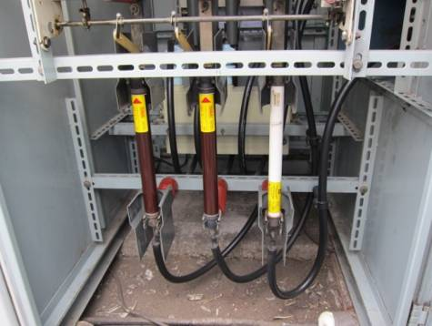  圖5.3 電壓表未歸零 圖5.4 T相應與R.S.相一起更新  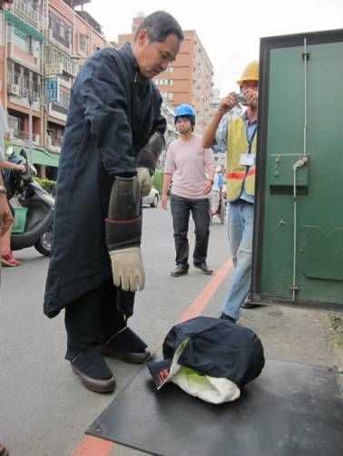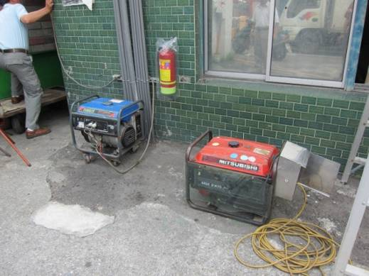  圖5.5 停電操作符合規定 圖5.6 移動式柴油發電機輪子應予固定

編號 | 6
用電場所 | 台灣華可貴股份有限公司
與會人員 | 經濟部能源局 姚瑞祥執行秘書、黃勝祿科員  桃園縣政府 邱淑玲僱員  台電桃園區營業處 宋狄慶主辦、林筱秋主辦  台灣區電檢公會 黃錫琳常務理事、彭兆鵬監事、陳順炫主任、林毓卿組長  查核委員 周至如委員、郭宗益委員、邱健寶委員、陳士麟委員
查核建議 | （1）維護合約書  - 合約日期100.04.25~101.04.24已過期，是否有新的契約。  - 合約內八-7中「功率因素」應改為「功率因數」。  - 事故搶修處置：請列入緊急聯絡人及緊急連絡電話、組織架構與代理人。  - 應註明每年停電檢驗一次/每半年檢驗一次；且日/月/季/半年/年保養表應列入。  （2）檢測報告  - 檢測保養報告書上冊第6頁於101年7月26日檢測12kV低電壓電驛所填寫的動作時間相對於低電壓80％、40％、20％的秒數分別為5.185秒、1879秒、2.121秒，應屬筆誤，請更正。第71頁3CO+LCO N相線相對於過電流200％、300％、500％的動作時間分別為0.63秒、0.41秒、0.51秒，應屬筆誤，請更正。  - 檢測記錄缺少69kV主變壓器的差動電驛之檢測結果。  - 檢測記錄表建議依A~F表排列裝訂。  - 日報表與定期檢測記錄之異常欄或建議事項應註明異常現象、缺失等。  - 建議檢測記錄建檔成趨勢圖，以利判斷設備劣化趨勢，作為預防維護參考，避免事故發生。  - 建議盡早裝置電壓監測儀，掌握電壓驟降的品質資料，作為未來裝置改善設備之參考。  - 檢驗維護業應備工具設備第十二項~第十六項，請依規定定期檢測並備妥記錄。  - 1月~8月巡檢記錄表之審查欄未簽名，巡檢表之建議事項欄內僅記錄損壞情形，宜說明建議如何處理，並追蹤改善；表格空白未填寫之部份，檢討該項之合理性；請針對業主之主要電力系統與設備訂出確實合理之報表PM和歷史卡。  - GCB設備絕緣試驗介質吸收比檢測僅記錄洩漏電流值及絕緣電阻值，吸收比值建議加以計算並記錄，介值電力因數、POWER CABLE檢測記錄表等宜註明檢測當天的溫度。  - 保護電驛檢測記錄表之接線試驗及跳脫試驗未記錄，建議應實施並確實記錄。  - 接地電阻及接地檢查結果未見諸於記錄。  （3）電氣室  - 主配電盤的後方設置ATS盤，該盤缺少下蓋板，管路亦未填塞；11.4kV變壓器置於盤內，管路經過處亦未填塞。近盤處的蓄電池端子活電外露，請加絕緣蓋，並作牛油處理。  - 小型發電機有柴油應隔離；內部易燃之雜物應予清除。  - 入口應有標示；窗戶應加裝防護網；請注意防水閘門之操作及維護檢查。  （4）主變壓器  - 69kV主變壓器的NGR盤缺少設備接地，周圍金屬圍籬網未接地，變壓器11.4kV側電纜支撐鐵架未接地；對於69kV主變壓器建議執行介質電力因數及油中氣體分析檢測；69kV油浸式變壓器之防溢堤的警語標示等請加強。  - 避雷器建議加裝洩漏電流表及計數器以便巡檢記錄。  （5）發電機  - 發電機應定期試運轉，且未做加載試驗，建議適度做加載試驗，其電源引出線端子活電外露，缺少保護蓋，油桶缺少洩油槽，蓄電池端子活電外露。  - 緊急抽水用發電機宜有安全裝置（漏電斷路器、接地）。
現場情形 | 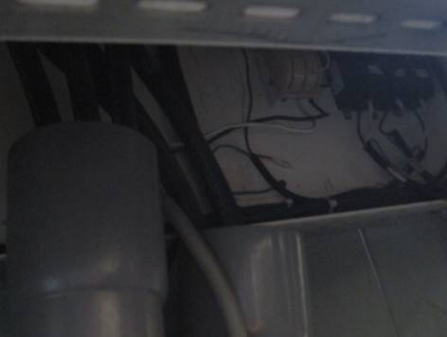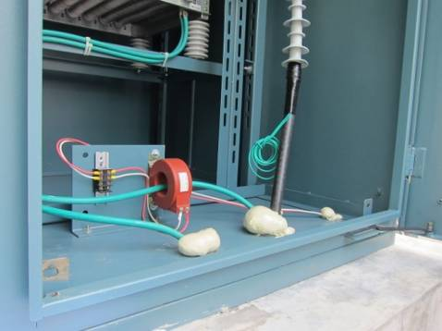  圖6.1ATS盤缺少蓋板，管路亦未填塞 圖6.2 NGR盤未接地  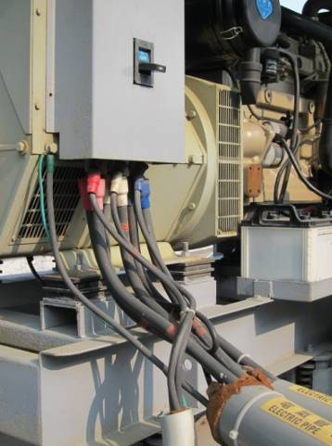  圖6.3 電源引出端子活電裸露

編號 | 7
用電場所 | 蘭夏生活館
與會人員 | 經濟部能源局 謝秀萍專員  台中市政府 郭佳燕僱員  台電台中區營業處 曾宣儒主辦、劉維人技術專員  台灣區電檢公會 鄭永泉理事、林益輝理事、呂孟達主任、黃詩婷會員代表、蔡榮生總幹事  查核委員 楊正光委員、楊維楨委員、郭宗益委員、陳士麟委員
查核建議 | （1）合約  - 應註記緊急搶修應在多少小時內到達現場以及緊急聯絡人及聯絡電話等。  （2）檢測報告  - 儀器檢驗請依規定建表並補送（第一項~第十一項）。  - 設備第十二項~第十六項有定期檢驗，建議建表管制。  - 檢測記錄表F表請補送。  - 儀器校正請列表追蹤。  （3）配電盤  - 電燈盤下方有雜物要清除。  - 接地線下端須加保護以免斷開。  - 三相及接地線（綠色）請加標示，且水溝中之接地端請加強。  - 配電盤外殼請加警示標誌。  - 配電盤的穿孔處未填塞。  （4）其他  - 在員工餐廳戶外牆上的配電盤有引線引出但已廢置不用，應加強絕緣或逕予移除。該迴路的NFB應加封條並予標示，避免誤投入。  - 員工餐廳內的冰箱等迴路因屬潮濕，請加設漏電斷路器。
現場情形 | 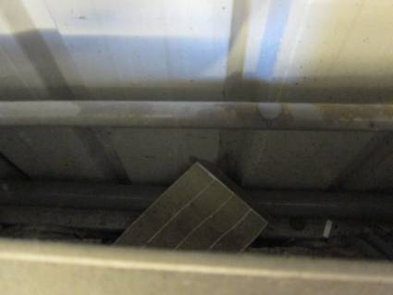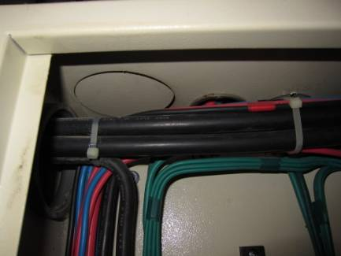  圖7.1 配電盤下方雜物須清除 圖7.2 配電盤穿孔處未填塞  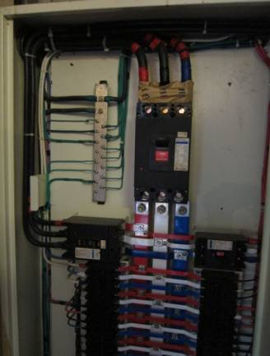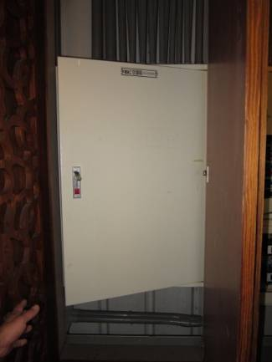  圖7.3 三相及接地線請加標示 圖7.4 配電盤外殼須加警示標誌
編號 | 8
用電場所 | 國立彰化高級中學
與會人員 | 經濟部能源局 謝秀萍專員  彰化縣政府 蔡旻郿書記  台電彰化區營業處 王朝雄主辦  台灣區電檢公會 林益輝理事、蕭宏仁理事、呂孟達主任、黃詩婷會員代表、蔡榮生總幹事  查核委員 楊正光委員、楊維楨委員、郭宗益委員、陳士麟委員
查核建議 | （1）檢測報告  - 儀器係屬新購，但未提供採購證明，設備工具請附相關證明文件以利查核是否須校正。  - 檢驗報告未填寫日期、地點、溫濕度之資料。  - 高低壓設備熱顯影檢測有執行，宜附F表。  - 工具明細表無廠牌、出廠日期、校檢報告等資料。  - 定期檢測記錄表內「使」動電流應改為「始」動電流；3CO+LCO的動作特性（正常反時，非常反時等）未打勾。  （2）第一變電站  - 配電盤內導線裸露請包紮，PVC引接口不宜以塑膠袋填塞。  - 變壓器建議可二年做一次油中氣體分析。  - 11.4kV熔絲盤內日光燈不亮，低壓電纜的穿管處未填塞，金屬圍籬未接地。  （3）第二變電站  - 變壓器為節能型，維護良好。  - 11.4kV總盤的金屬圍籬未接地。  （4）第三變電室  - 變電室外為公共場所宜設置有電危險警語標示；且因有雙電源應在盤面上標示各個電源。  - 配電場所雜物須清除，管孔宜確實填塞。  - PT Panel的指示燈須更換。  - 該配電室的ML盤內設置一台單相變壓器，未予固定。  - 盤上方有汙水管通過，請在盤的上方增設托盤以承接漏水。  （5）發電機室  - 發電機的ATS室拉門下方有縫隙，請增設門擋以防老鼠等小動物入侵。  - 發電機室不宜放置易燃物品。  - 發電機的油桶之油位計已看不清油位，油桶外應增設洩油槽，蓄電池端子活電外露，請加絕緣蓋，並作牛油處理。  （6）其他  - 在總盤旁的飲料販賣機電源插頭、插座掛在金屬圍籬上，絕緣包覆不良且未固定，部分販賣機未做設備接地。
現場情形 | 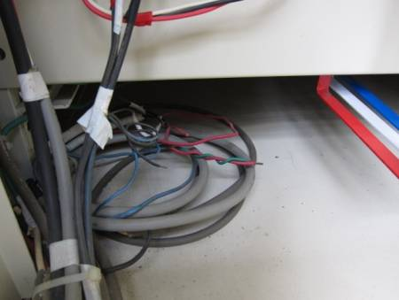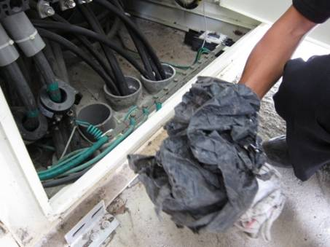  圖8.1 導線裸露應包紮 圖8.2 PVC引接口不宜以塑膠袋填塞  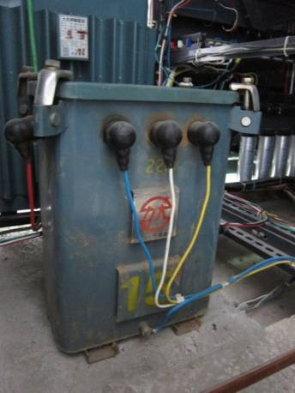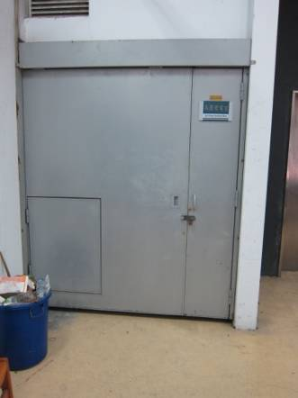  圖8.3 單相變壓器未加以固定 圖8.4 變電室外為公共場所  宜加警語標示  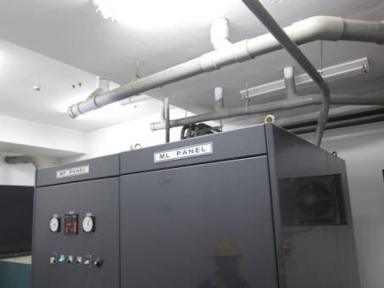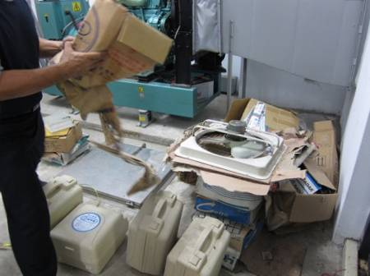  圖8.5 盤上方有汙水管經過 圖8.6 發電機室不宜放置易燃物品  須做防水措施  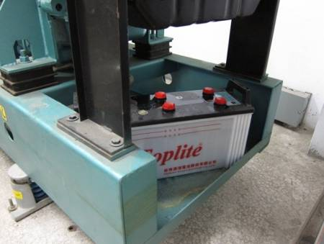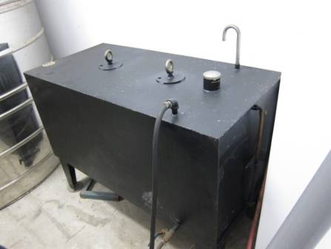  圖8.7 發電機室內蓄電池請加以固定 圖8.8油桶應增設洩油槽  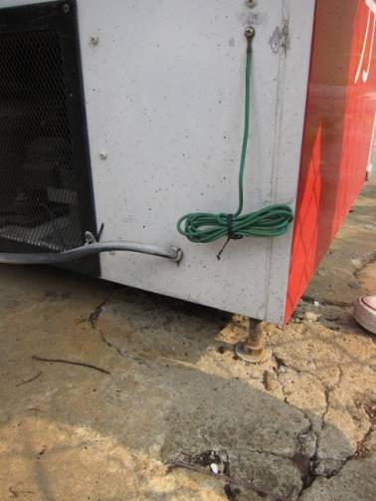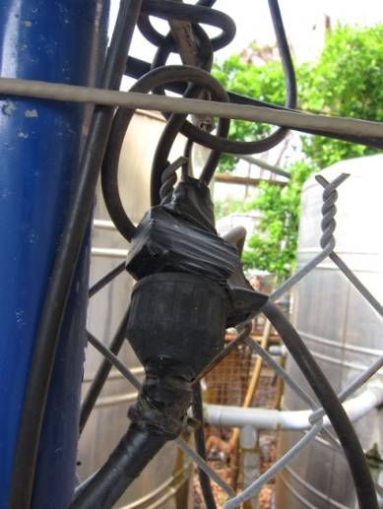  圖8.9 總盤旁的飲料機未接地 圖8.10 插座未固定，絕緣包覆不良

編號 | 9
用電場所 | 鵬宇速食餐廳有限公司
與會人員 | 經濟部能源局 謝秀萍專員  雲林縣政府 蔡孟儒科長、鐘政衛僱員  台電雲林區營業處 林建勳工程師  台灣區電檢公會 李進步監事會召集人、李金水理事、呂孟達主任、黃詩婷會員代表、蔡榮生總幹事  查核委員 楊維楨委員、郭宗益委員、陳士麟委員
查核建議 | （1）檢測報告  - 用電設備巡檢表填寫項目不一致。  - 功因超前表示並聯的電容器容量過大，由於功因超前，電壓會偏高，不利於設備絕緣，請改善。  （2）電氣室  - 配電盤應附單線圖及明顯之警示標誌。  - 總盤設於狹隘空間，應加強設備接地，且三相線及接地線皆未以顏色區分。  - 該盤據業主表示：已設置漏電斷路器，請列為主要檢測項目。  （3）其他  - 戶外的電表箱穿孔處未填塞，接地端子鏽蝕，且不符合防風雨的要求，請改善。  - 變壓器置於樓梯間下的狹小空間，應設滅火器，且門縫過大，會有老鼠等小動物進入，請加門板擋住門縫。
現場情形 | 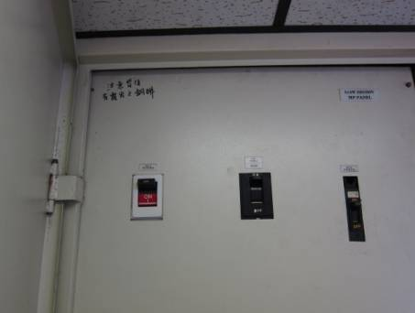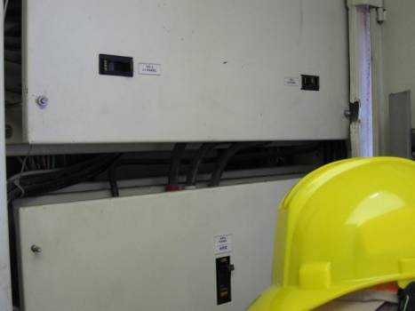  圖9.1 盤面警語宜置明顯處 圖9.2 三相線及接地線未以顏色區分  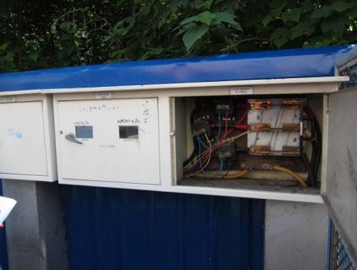  圖9.3 台電電表箱不符防風雨要求

編號 | 10
用電場所 | 法務部調查局台南市調處
與會人員 | 經濟部能源局 謝秀萍專員  台南市政府 沈素惠僱員、楊原綺僱員  台電台南區營業處 楊明仲技術專員  台灣區電檢公會 鐘思亮名譽理事長、翁啟芳主任、黃雪英會員代表、蔡榮生總幹事  查核委員 楊維楨委員、郭宗益委員、陳士麟委員
查核建議 | （1）檢測報告  - 儀器清單未列校驗日期，宜建檔（表格），以利追蹤校驗效期，請補送。  - 月檢查表中，勾註「劣化」、「不良」，宜對用戶提出建議，並洽請台電協助訂定合理契約容量以及功因。  - E表量測與填表宜確實，例如：燈具絕緣電阻為0。  - 功因超前，不利於系統電壓，請改善為落後90％以上。  （2）電氣室  - 發電機及配電盤的盤面應設置「感電危險」等警告標示。  - ATS盤引入線管孔空隙應填塞，上方汙水管通過，盤頂應設置托盤以防漏水。  - 總盤的管路穿孔處未填塞。  - 發電機旁上方盤面仍有電，宜加警示標語與適當防護；柴油發電機設置處應注意雨水、鹽分之腐蝕。  - 發電機機座生鏽，蓄電池端子用鱷魚夾接續，請改用螺絲固定，發電機靠牆處的無熔絲開關盤應改為防爆型。  （3）停電檢測  - 停電檢測應根據標準作業程序實施，尤其是安全部分。停電及通電操作應穿戴絕緣手套、絕緣鞋。  - 檢測記錄上記載總盤的接地電阻值為0.9Ω，根據現場停電檢測所做的接線方式，0.9Ω實係台電配電室的接地電阻，但市調處的接地電阻是多少卻沒量測到。當有接地故障時，此故障電流是流不到台電配電室的接地網，乃因台電僅提供三相三線給市調處，因此，市調處的地電位升是多少並不知道。請重新正確量測，以確定接地安全。
現場情形 | 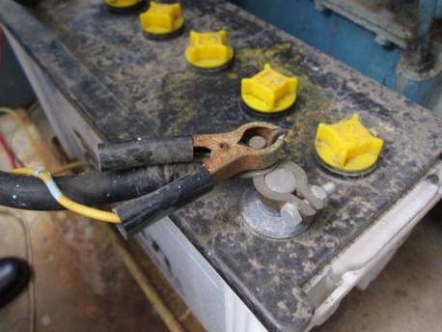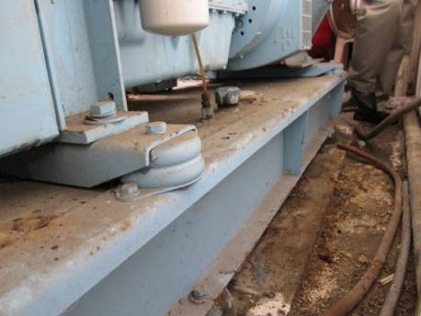  圖10.1 發電機的蓄電池端子鏽化 圖10.2 發電機的機座生鏽  且未加絕緣護套  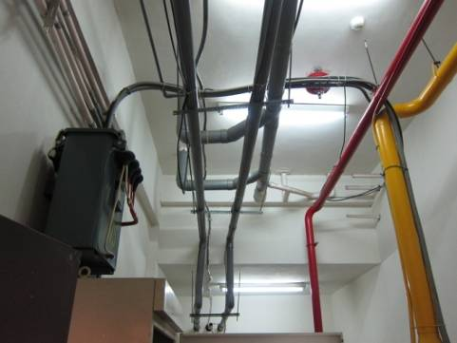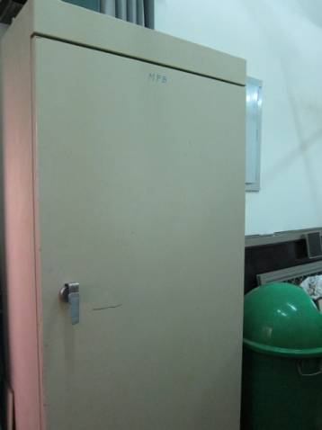  圖10.3 盤上有汙水管通過 圖10.4 盤面應設置警語標示  應增設防漏水措施

